ИЗВЕШТАЈА О РАДУ ГЕНЕРАЛНОГ СЕКРЕТАРА САВЕЗА ЗА 2020.ГОДИНУ

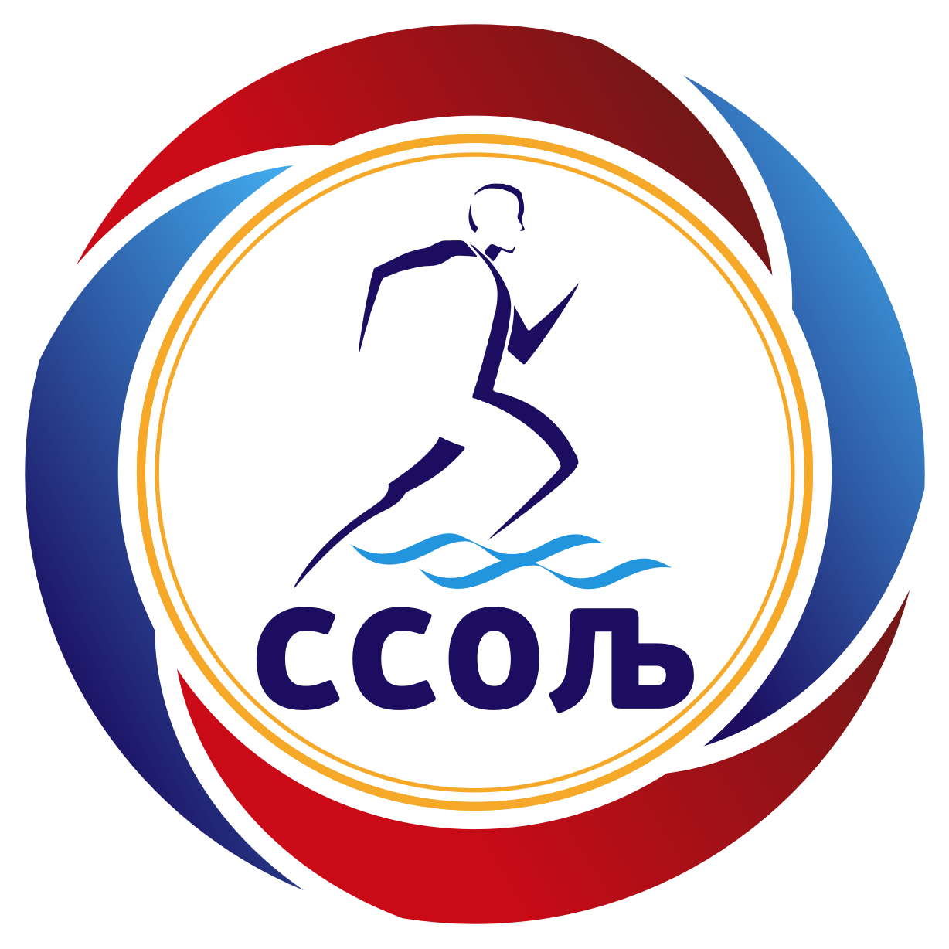

ЉУБОВИЈА, Фебруар 2021.године

Кроз овај извештај о раду приказаћу активности које сам обављао на месту генералног секретара Спортског савеза општине Љубовија у 2020.години. Због пандемије Корона вируса у 2020.години многа спортска такмичења која смо планирали да реализујемо су отказана па из тог разлога мој обим посла у односу на претходне године је био нешто мањи.
Поред уобичајених административних послова везаних за припрему материјала и организацију седница УО спортског савеза општине Љубовија, израде годишњег програма финансирања спортског савеза обављао сам и друге послове које ћу навести у овом извештају.
Крај 2019. и почетак 2020.године обелележио је традиционални Божићни турнир у малом фудбалу у чијој организацији сам учествовао. Том приликом обавио сам највећи део организационих активности како би се турнир успешно одржао.
Јануар месец обележила је и израда завршних извештаја за 2019.годину. Поред завршног извештаја ССОЉ-а урадио сам завршне извештаје ФК ,,Дрина”, ФК ,,Азбуковица”, кошаркашким клубовима ,,Љубовија”, ,,Младост”, шах клубу ,,Дрина” и спортским удружењима ,,Нец 015” и ,,Либеро 015” из Љубовије.
Дана 27.02.2020.године одржана је редовна Скупштина Спортског савеза општине Љубовија за коју сам припремио комплетан материјал за све чланове Скупштине. Након одлуке Oпштинске управе општине Љубовија о расподели буџетских средстава спортским клубовима и организацијама са територије општине Љубовија за 2020.годину, био сам у обавези да прилагодим предлог финансијског плана Спортског савеза одобреном износу средстава и да га као коначан предам пре потписивања уговора о финансирању. Tакође, помогао сам ФК ,,Дрина”, КК ,,Љубовија”, КК ,,Младост”, ШК ,,Дрина”, ФК ,,Азбуковица” као и спортским удружењима ,,Вива Баскет 015” и ,,Либеро 015” и ,,Нец 015” да ускладе своје програме са висином одобрених средстава.
Током 2020.године сарађивао сам са свим клубовима и организацијама из наше општине при чему сам им пружао несебичну помоћ у складу са својим могућностима. Такође, поред сарадње са спортским клубовима и организацијама сарађивао сам и са представницима локалне самоуправе приликом спровођења пројекта реконструкције управне зграде ФК ,,Дрина”. Као резултат ове активности поред реконструкције управне зграде набављена је и тракторска косилица за одржавање травнатих површина.Такође, набављене су помоћни голови и заштитне мреже које су постављене иза голова на оба фудбалска терена.
С`обзиром да је сходно Закону о спорту Републике Србије до првог јуна требало предати годишњи програм којим се финансирају спортске организације са територије општине Љубовија у 2021.години благовремено сам приступио изради истог. Предлог годишњег програма спортског савеза усвојен је од стране Управног одбора савеза и предат Општинској управи у складу са предвиђеним роком. Поред редовног програма ССОЉ-а помагао сам и осталим клубовима приликом израде њихових годишњих програма.
Почетком јула месеца направио сам периодични извештај на основу уговора о реализацији програма којим се финансирају активности Спортског савеза општине Љубовија у 2020.години и предао га Општинском Већу општине Љубовија на разматрање(исти је усвојен). Поред периодичног извештаја за спортски савез, помогао сам и појединим клубовима приликом подношења овог извештаја( КК Младост, КК Љубовија, ШК Дрина, ФК Дрина, ФК ,,Азбуковица”, ПК ,,Tорничка Бобија”, спортским удружењима ,,НЕЦ 015” и ,,Либеро 015”).
Испред Спортског савеза општине Љубовија послао сам захтев Спортском савезу Србије за помоћ у виду спортске опреме. Као резултат тога, дана 05.08.2020.године уследила је званична посета генералног секретара Спортског савеза Србије Горана Маринковића општини Љубовија. Након радног састанка на којем се разговарало о актуелној ситуацији када је реч о спорту у нашој општини и проблемима и потребама, уследила је додела спортске опреме млађим узрасним категоријама кошаркашких и фудбалских клубова из општине Љубовија. Том приликом уручено је по 20 кошаркашких и фудбалских лопти, две гарнитуре дресова за фудбалере узраста до 12 година и 15 струњача за потребе спровођења програма бесплатне рекреације за жене ,, Буди здрава вежбај са нама”.Од самог почетка био сам укључен у ову акцију, од саме пријаве кандидата за едукацију па све до оглашавања, обезбеђивања простора и извештавања. Програм је успешно стартовао 02.10.2020.године, одзив на тренинзима био је одличан тако да је на појединим тренинзима било присутно преко 20 заинтересованих жена. Нажалост, због пандемије Корона вируса ова акција је привремено обустављена.
За потребе одржавања сеоског вишебоја који је одржан у Лоњину 30.08.2020.године поручио сам пехаре и направио дипломе.
Поводом ,,Дечије недеље”, заједно са чланом УО савеза Ратком Илићем дана 09.10.2020.године посетили смо предшколску установу ,,Полетарац” и том приликом одржали тренинг предшколској узрасној групи.
Дана 10.12.2020.године одржана је ванредна изборна скупштина Спортског савеза општине Љубовија на којој је изабрано ново руководство. Том приликом припремио сам комплетан материјал неопходан за одржавање скупштине. Након избора новог руководства израдио сам комплетну документацију за потребе промене података у Агенцији за привредне регистре и банкама код који поседујемо рачун.
Церемонија проглашења најбољих спортиста општине Љубовија у 2020.години одржана је 23. децембра. Том приликом обавио сам све организационе активности како би овај догађај био успешно реализован.
Морам напоменути да сам имао изузетно добру сарадњу са свим клубовима и организацијама из наше општине. Појединим клубовима као што су ФК ,,Дрина”, ФК ,,Азбуковица”, ШК ,,Дрина”, КК ,,Младост” и спортском удружењу ,,Нец 015” помагао сам у обављању секретарских послова.
За потребе сајта Спортског савеза општине Љубовија редовно сам прикупљао и писао вести о резултатима наших клубова и организованим спортским догађајима тако да је сајт редовно ажуриран.
Поред сајта, на Фејсбук страници спортског савеза писао сам најаве спортских догађаја, објављивао резултате и извештаје са спортских такмичења.
Као финансијски налогодавац Спортског савеза општине Љубовија благовремено сам измиривао пристигле обавезе и пратио реализацију одобреног годишњег програма. Својим радом и деловањем настојао сам да будем подршка свим клубовима који су ми се обраћали у складу са својим потребама.

У Љубовији, 03.02.2021.године
Ген.секретар
Спортског савеза:
________________________
( Владимир Крстић )

